Presseinformation

Ergonomische Arbeitsplatzgestaltung in modularem Aufbau
Baukastensystem für Montagestationen

Bielefeld – Mit dem RKS-Rohrklemmsystem führt der Bielefelder Maschinenbau-Ausstatter DRECKSHAGE eine montagefreundliche und wirtschaftliche Baukasten-Lösung zur variablen Einrichtung von Arbeitsplätzen und Routenzügen im Programm. Das flexibel einsetzbare RKS-System eignet sich ebenso für die Materialbereitstellung wie auch für Durchlaufregale, Rüst- und Transportwagen. Damit unterstützt und vereinfacht es die Produktionslogistik gemäß Kanban- und Lean-Manufacturing-Methoden. Durch den modularen Aufbau mit vielfältigen Montageoptionen lassen sich ergonomische Arbeitsbereiche mit individuellem Zuschnitt ohne Spezialwerkzeug mit geringem Zeit- und Arbeitsaufwand je nach Bedarf auf- und umbauen. Aufgrund seiner großen Variabilität hat sich das System auch bei der Einrichtung barrierefreier und behindertengerechter Montageplätze bewährt. Die INTEG GmbH, ein Inklusionsbetrieb aus Bad Driburg mit acht Fertigungsbereichen und über 700 Beschäftigten mit und ohne Behinderung, setzt das RKS bereits seit mehreren Jahren ein. „Das Rohrklemmsystem ist ausgesprochen montagefreundlich. Einzelne Konstruktionen lassen sich ohne technische Vorkenntnisse schnell und variabel für verschiedenste Anwendungen montieren und abändern. Wir verwenden das System für Arbeitsplätze, Montagestationen, die Materialbereitstellung sowie Transport- und Rüstwagen“, berichtet der INTEG-Konstrukteur Michael Stupeler. Die Rohre des RKS-Systems bezieht die INTEG als Meterware und schneidet sie vor Ort nach eigenen Entwürfen zu. Anschließend wird die Konstruktion mit Verbindern und weiteren Systembauteilen wie Rollen, Dreh- und Gleitelementen zusammengebaut. „Die größten Kostenvorteile ergeben sich, wenn Anwender den Zuschnitt und die Montage selbst durchführen. Falls erforderlich, beraten und unterstützen wir die Kunden gerne dabei. Bei regelmäßiger Verwendung werden Planung, Zuschnitt und Montage mit dem RKS-System jedoch schnell zum Selbstläufer“, erklärt Thomas Pollmann, Vertrieb Systeme und Profile bei DRECKSHAGE. Optional übernimmt DRECKSHAGE auch einzelne oder sämtliche Planungs- und Fertigungsschritte vom 3D-Entwurf über die Konfektionierung bis zur Montage und Inbetriebnahme von Arbeitsstationen nach kundenspezifischen Vorgaben.

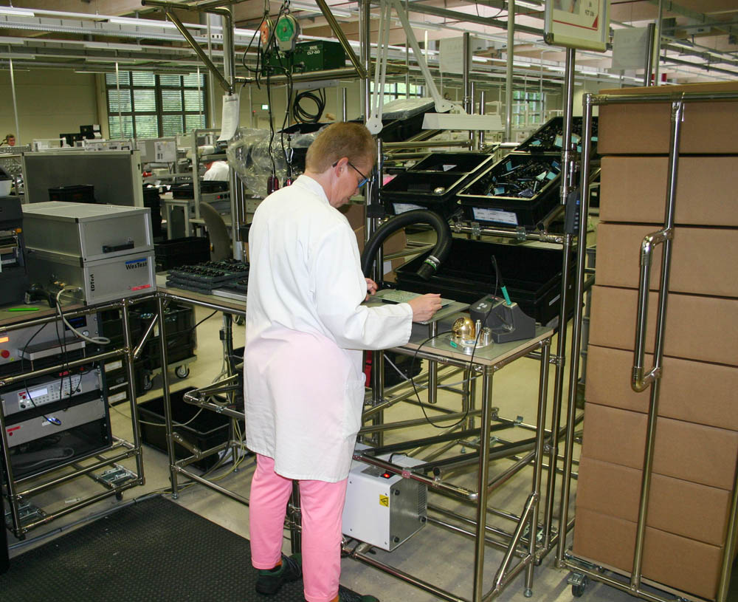

Bild: Die INTEG GmbH konstruiert mit dem RKS-System u.a. Montagestationen zur Fertigung elektronischer Baugruppen im One-Piece-Flow-Verfahren

Bilder: | rks_pieceflowstation_2000px | Zeichen: | 2.226
Dateiname: | 201707029 _pm_rohrklemmsystem | Datum: | 13.09.2017

Unternehmenshintergrund
Die 1924 gegründete August Dreckshage GmbH & Co. KG beliefert deutschlandweit über 5.000 Unternehmen aus dem Maschinenbau und vielen weiteren Branchen mit einem umfassenden Sortiment hochwertiger Werkstoffe, Lineartechnik, Profile und Walzen. Zum Produktspektrum gehören ebenso Positioniereinheiten, Förder- und Sortiersysteme, Schutzeinhausungen, Maschinenverkleidungen und Arbeitsplatzeinrichtungen. Dabei reicht das Service- und Leistungsangebot des Bielefelder Handels- und Fertigungsunternehmen von der fachlichen Beratung und Projektierung über die Anfertigung komplett montierter Baugruppen und Sonderlösungen bis zur Verwaltung gesamter Werkstofflager. Mit seinen flexiblen Baukastenlösungen zur Arbeitsplatzausstattung und Materialbereitstellung fertigt DRECKSHAGE maßgeschneiderte Systeme für ergonomisch optimiertes Arbeiten.

Kontakt:  August Dreckshage GmbH & Co. KG  Beate Burre-Meste  Walter-Werning-Str. 7  33699 Bielefeld  Tel.: 0521 / 9259 – 125  Fax: 0521 / 9259 – 20125  E-Mail: b.burre-meste@dreckshage.de  Internet: www.dreckshage.de |  | gii die Presse-Agentur GmbH  Immanuelkirchstr. 12  10405 Berlin  Tel.: 0 30 / 53 89 65 – 0  Fax: 0 30 / 53 89 65 – 29  E-Mail: info@gii.de  Internet: www.gii.de

